Claves SSH en Windows   
**Abrir el Símbolo del sistema**:

* Presiona Win + R, escribe cmd y presiona Enter.  
  Interfaz de usuario gráfica, Sitio web

  Descripción generada automáticamente

**Generar la clave SSH**:

* En la ventana del Símbolo del sistema, escribe el siguiente comando y presiona Enter:

ssh-keygen -t ed25519 -C "**tu_correo_electronico@ejemplo.com**"

* Si tu sistema no soporta el algoritmo ed25519, puedes usar rsa:

ssh-keygen -t rsa -b 4096 -C "**tu_correo_electronico@ejemplo.com**"

**Seguir las instrucciones en pantalla**:

* Se te pedirá que especifiques la ubicación del archivo. Presiona Enter para aceptar la ubicación predeterminada:

Enter file in which to save the key (C:\Users\**TuUsuario**\.ssh\id_ed25519):

* Se te pedirá que ingreses una frase de contraseña. Puedes optar por dejarla en blanco si no deseas una contraseña, pero es recomendable establecer una para mayor seguridad:

**Copiar la clave pública**:

* Usa el siguiente comando para mostrar la clave pública y copiarla:  
  type %userprofile%\.ssh\id_ed25519.pub

**Agregar la clave pública a GitHub**:

* Ve a tu perfil de GitHub y selecciona "Settings" (Configuración).
* En el menú de la izquierda, selecciona "SSH and GPG keys".

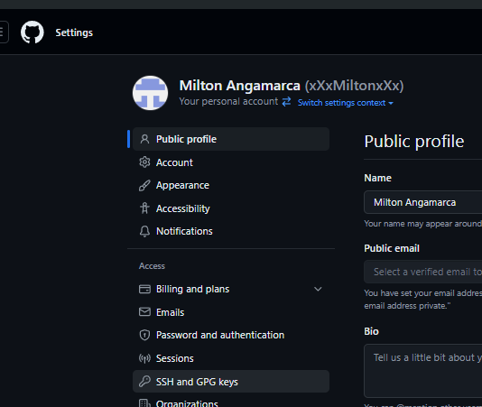

* Haz clic en "New SSH key" (Nueva clave SSH).

* Pega la clave pública copiada en el campo proporcionado y dale un título.
* Haz clic en "Add SSH key" (Agregar clave SSH).

